- «Фотожурналист анықтамалығы»: оқу анықтамалық сөздігі / А. Әбдірайымұлы. – Алматы: Дарын, 2022. – 235 б
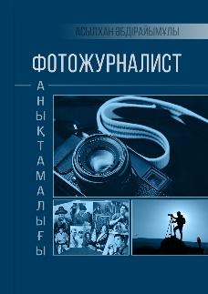 Бұл анықтамалық – фотожурналистерге арналған практикалық нұсқаулық. Бұнда тақырыптар белгілі бір жүйе бойынша түзілген, фотография туралы анықтама мәліметтерді, оның негізгі қағидаттары мен әдістерін қамтиды, фотопублицистиканың БАҚ-тағы жұмыс технологиясына баса назар аударады. Сонымен қатар бұл анықтамалықта отандық және әлемдік фотожурналистика туралы маңызды мәліметтер келтірілген.

